Kelurahan Canden : Gerakan Sehat Wujudkan Kebersamaan dengan 1000 Fun Bike
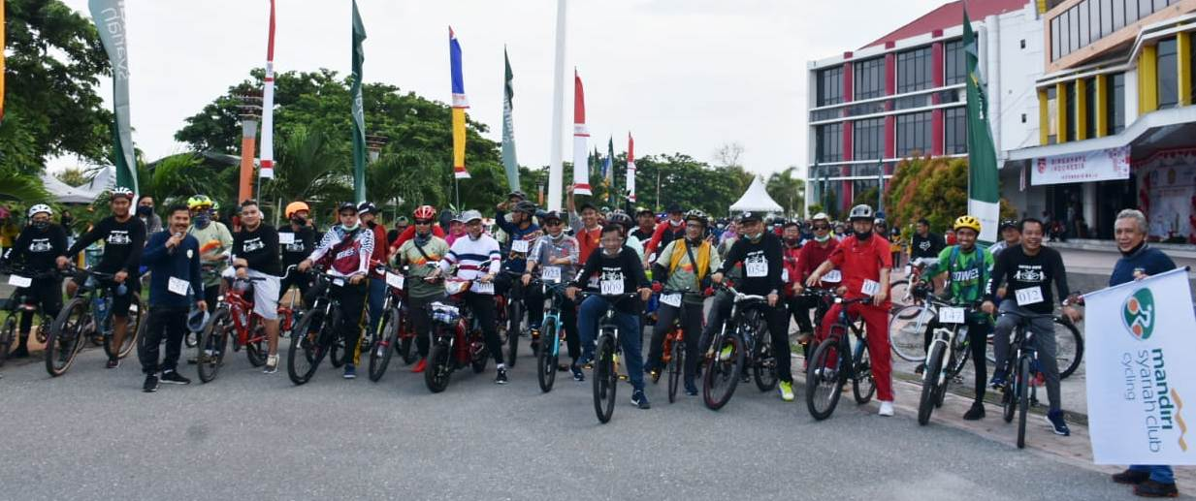
Bantul, 8 April 2024 – Kelurahan Canden dalam ikut serta memperingati hari fisik sedunia mengadakan kegiatan 1000 sepeda santai bersama. Karena pola hidup sehat dapat meningkatkan produktivitas dan mengurangi biaya kesehatan keluarga, acara ini bertujuan untuk mendorong masyarakat umum untuk menerapkan pola hidup sehat, yang mencakup lebih banyak aktivitas rekreasi seperti bersepeda.
Kegiatan ini berlangsung pada tanggal 6 April 2024 yang dilaksanakan tepat di Lapangan Canden, Jetis, Bantul, merupakan bentuk kerjasama anatar pemuda pemudi dan kepala desa canden. Bermula dari usulan ibu dukuh kita yaitu Elisabeth Emi Puryanti dan disetujui oleh rekan-rekan pekerja kelurahan yang lain.
Kegiatan 1000 sepeda santai mengelilingi kecamatan jetis dengan start lapangan canden, berputar ke pasar barongan dan kembali lagi di lapangan. Dalam kegiatan ini juga diadakan donor darah, pengecekan kesehatan, dan beberapa doorprize yang disediakan, dan dimeriahkan pula oleh penampilan para bintang tamu ternama.
Ketua RT 03 Canden mengungkapkan bahwa kegiatan ini sangat menarik dilakukan walau baru pertama kali dilaksanakan. Kegiatan ini mebantu para lansia terutama menjadi semangat ikut serta demi menyehatkan tubuh mereka dan ikut dalam mewujudkan kebersamaan. Antusiasme dari berbagai umur pun sangat ramai.
Semangat nasional untuk hidup sehat dan maju untuk kemajuan bersama harus terus dipupuk dan dikembangkan di seluruh negeri. Funbike ini adalah akan menjadi kegiatan rutin yang diselenggarakan oleh kelurahan setiap tahun dan dihadiri oleh pejabat lokal. Peserta berasal dari berbagai latar belakang.

Kegiatan ini diharapkan dapat meningkatan tingkat kebugaran jasmani seseorang dan terhindar dari berbgai penyakit yang ada. Kegiatan 1000 sepeda santai merupakan kali pertama diadakan dan terjadi dengan antusiasme yang sangat pecah.
Info kontak :
Nama : Nike Rahmawati
Telp : 085783771368
Email : 2300029058@webmail.uad.ac.id

